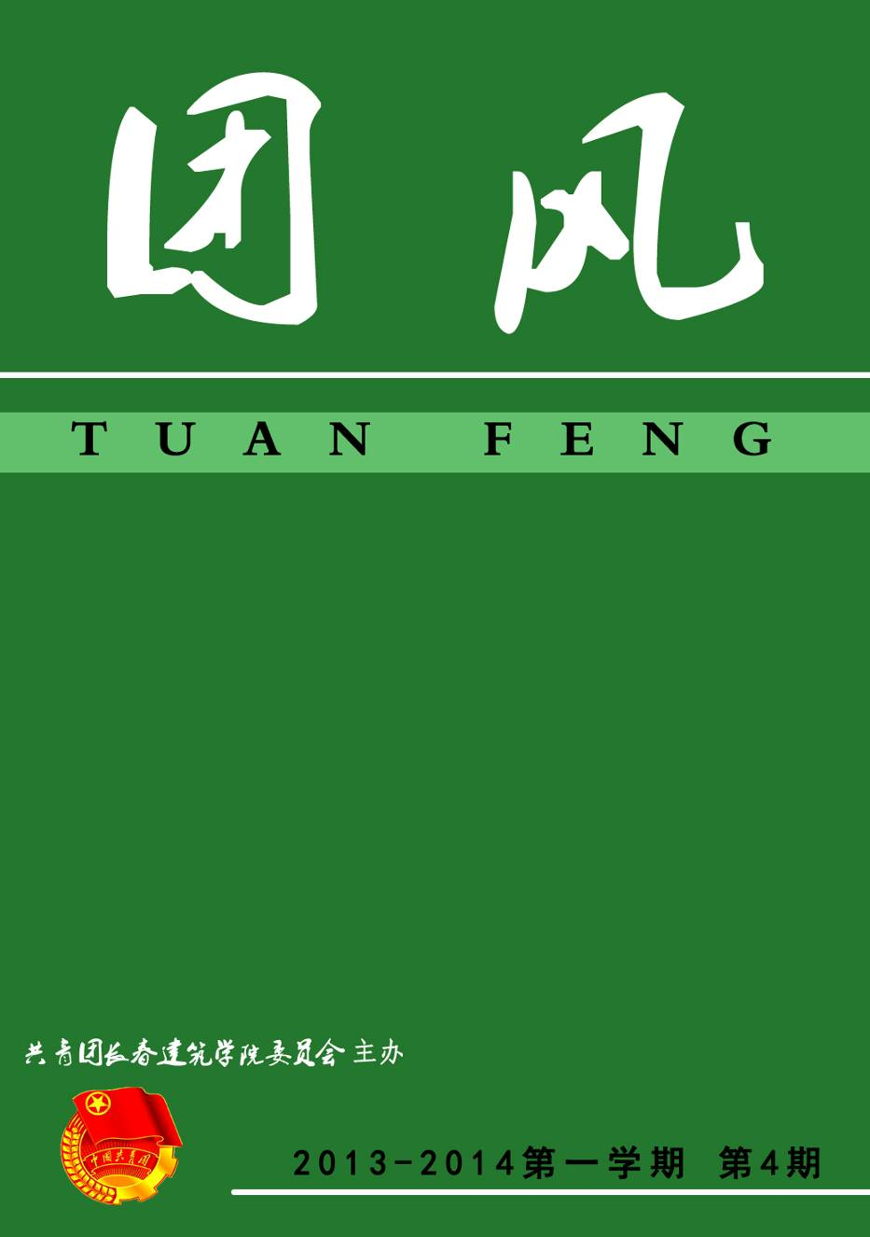

致毕业季
六月,穿越季节的手卷，一段素年，流隙在别离的季节,一抹难舍，一份感恩————-致毕业季
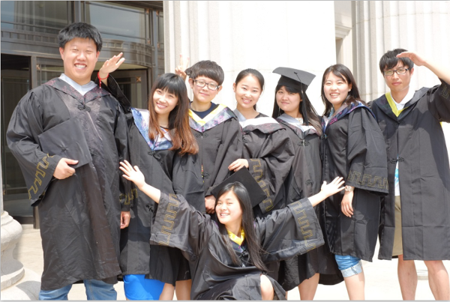
流年挥洒，散淡随风，潋滟了心中的涟漪。穿尘而来的惋惜，弹拔如丝的心弦，岁月的逼近，让我们不得不跟过去告别了，割舍那些曾有过的记忆，忘记那些一起追逐过的青春脚步，踩着梦中的青石板，踏过光阴的每一片青苔，洞悉苍穹过往的云烟，守候淡淡的感伤，挥手惜别，感恩母校长春建筑学院。
怀着一颗赤诚的心，穿越岁月的云卷云舒，看透时光的潮起潮落。没有来时的懵懂，也没有像我们曾无数次对大学幻想过的那样缤彩纷飞，在长春建筑学院的四年，看似平淡无奇，却已足够让我们成长，足够让我们回味一生。
我们即将步入社会这个大染缸，会有着太多的身不由己，言不由衷，可是我们依然要怀着一颗感恩的心，去回报社会，回报我们的祖国。用我们的双手，开垦平平仄仄的人生，点燃季节炙热的希望，将似水流年缀满我们单薄的青春。
记忆的浪花依旧在脑海中不停地翻滚，“明德笃学，躬行善健”的校训一直刻在我们的心底，离别一幕固然凄美，但我们要从中明白：几年后的我们，同样会上演如今的剧情，剧本是我们自己编写的人生之作，导演和制片人都是我们自己，我们要知道：每个生命的背后，都有它的悲哀和喜悦。我们能做的，只是珍惜现在的时光，坚强的活下去。写满回忆的信笺，开成花海，落寞在这个毕业季。步履空寂的踏在时间的回廊，弹响阳光的丝弦，我们都是被时间拾曳的竹笛，心中有着万千感恩的澎湃和思念，谱写别离的乐曲，挥手转身的长春建筑学院，离别的学子会将你的名字刻于嫩叶上，思念在叶脉中流淌，朝着无尽的深邃，流向那个有梦的远方。
已不再完美的光阴静默的草间徒留，青春如白驹过隙，成长的记忆，就像解不开的绳索。我们都无法看清命运隐匿的结局，却依然在这个毕业季里，流露淡紫的分别情愫。结束的一幕，犹如落叶般的忧伤，滑落指尖的毕业季，宁静如镜，轻烟如梦。捧着一颗感恩的心，洒向国度的每个角落，你会发现，世界会因此而更加绚丽多彩。

目 录
卷首语
·致毕业季-----------------------------------------------------2
思政教育
·我校举办“中国梦 铸民族华章”音乐诗歌朗诵会-----------------4
校园风采
·我校举行大四足球告别赛---------------------------------------5
·文化创意产业学院现代传媒系2014年“九零后生”设计展----------5
·我校举办“长建杯”女子篮球联赛-------------------------------6
·“社想青春 团聚梦想”-----我校举办第二届社团文化节------------7
·长春建筑学院辩论赛决赛---------------------------------------7
·我校举办“梦的回响，青春起航” 2014届毕业晚会----------------8
·我校举办校园招聘会-------------------------------------------9
·长春建筑学院2014届毕业生毕业典礼圆满落幕--------------------9
·我校举办“长建杯”男子篮球赛决赛----------------------------11
·交通学院六月份活动概况--------------------------------------12
·管理学院六月份活动概况--------------------------------------13
·建筑与规划学院六月份活动概况--------------------------------14
·城建学院六月份活动概况--------------------------------------15
志愿服务
·青春散场，友情不散------------------------------------------16
校园生活
·六月份食堂检查情况报告--------------------------------------17
·2013-2014学年度下学期六月份团会总结------------------------22

思政教育

我校举办“中国梦 铸民族华章”音乐诗歌朗诵会
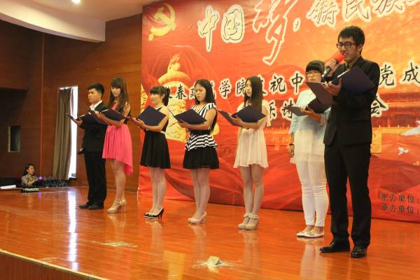
引导青年学子认真学习和理解习近平总书记对“中国梦”的阐述，畅想中华民族伟大复兴的光明前景；引导同学们树立正确的世界观、价值观与人生观，努力为实现国家富强、民族复兴、人民幸福而刻苦钻研、发奋学习。6月19 日，我校在土木报告厅开展“中国梦 铸民族华章”音乐诗歌朗诵会。学校的党政领导也和我们一起来感受“中国梦”的美好意境，庆祝党的93岁生日。
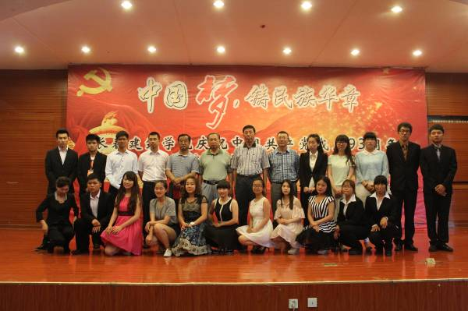
莅临朗诵会的领导有党委书记 吴延红、党委宣传部部长刘向军、纪检委书记张玉臣、党委组织部办公室主任杨东林、纪检委办公室主任孔祥国、网络信息管理中心主任张天鹏、校团委书记刘志伟、土木分团委书记夏凡、管理分团委书记王春雨、电气分团委书记史春涛、建筑分团委书记刘珊珊、交通导员赵潞铭等。
本次朗诵会分为三个篇章，第一篇章：荆棘殆尽是风华；第一篇章：荆棘殆尽是风华；第三篇章：铸梦中国共繁荣。分别以不同时期的不同角度诠释我们中国梦的最内在的精华之所在。作为21世纪的新青年，我们是实现中国梦的主力军，应该担负起振兴中华之重任，努力让我们的中国梦有一天不再是梦！

校园风采
我校举行大四足球告别赛
6月4日在体育场上上演了一场大四对其他年级的足球告别赛。
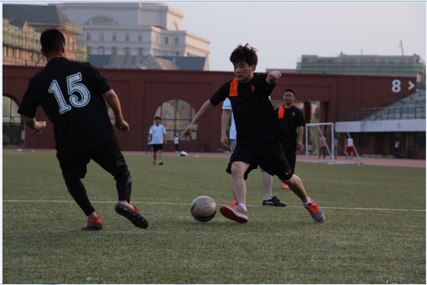
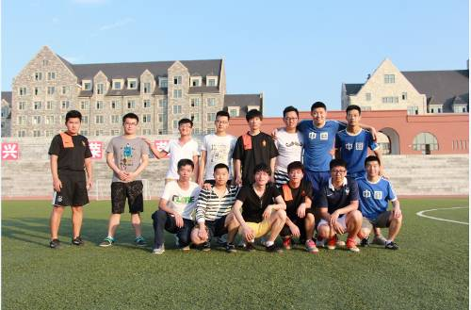
上半场，双方都打得都比较保守，处于试探性的阶段。随着双方对对方球风的了解，比赛开始激烈起来，双方球员也渐入佳境，不时打出精妙的配合和有威胁的射门。在足球场上，当汗水与激情结合，如同星火坠入草原，熊熊的热情在球场上燃烧。每一位球员都是球场上不甘落后的阳刚男儿，在场上争先恐后，来回传球。虽然天气已经开始转凉，但每个人都毫不示弱，尽情展示团队的热情与默契。足球场就在比赛进行中一点点升温，感染着每一个人，欢呼声此起彼伏。
尽管是告别赛但双方互不相让卯足了劲全力以赴这最后一场可以尽情奔跑、尽情挥洒汗水的足球赛，在长春建筑学院的体育场上。即将毕业的学长学姐们，无论你们去何方，始终会有一群你们最忠实的观众，为你们加油呐喊。
夕阳渐入地平线，但欢呼声还在继续，带着对大四毕业生们的祝福中结束了这场激烈的足球赛。离别并不代表结束，是他们美好明天的开始，像雄鹰那样去翱翔蓝天，永记母校哼哼教诲。

文化创意产业学院现代传媒系2014年“九零后生”设计展
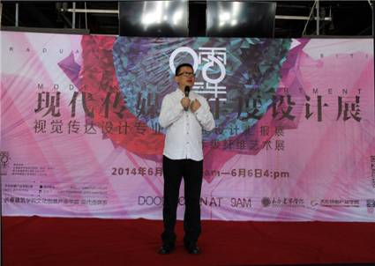
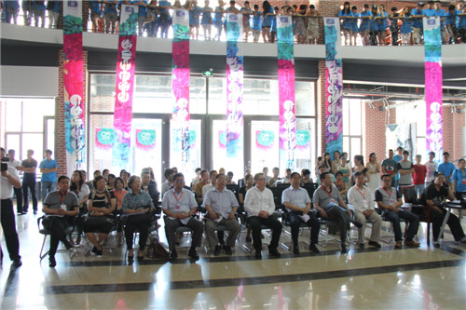
2014年6月4-6日，文化创意产业学院现代传媒系举行了2014年“九零后生”设计展。此次展览由大四毕业设计作品展及视觉传达专业大一新生纤维艺术作品展组成。吉林省建筑装饰集团、吉林省东北亚文化创意科技园、长春建筑学院董事长孙爱东，长春建筑学院校长石曙光，副校长、文化创意产业学院院长欧阳军，副校长孙雷、教务处处长马永山；东北亚文化创意科技园管理中心主任助理、发展规划部经理孟剑，东北亚文化创意科技园管理中心主任助理、项目合作部经理王赫；吉林动画学院设计学院院长徐欣等友好院校领导；欧亚商都营销企划部部长张彬彬等企业代表，共四十余人相关领导专家出席设计展开幕式，并参观展出。
6日上午，长春市委宣传部部长吴德金、常务副部长梁国超，主任刘险峰等领导，在董事长孙爱东及学校、科技园等领导的陪同下，参观了此次设计展，对此次的设计展提出了宝贵意见、对学院做出的努力给予了充分肯定。董事长及参观的领导专家对学生的创造能力、实践能力、设计能力表示高度的赞赏，并给予了极高的评价。评价学生的作品结合了社会实践，各具特色，极具创新意识并能够学以致用。通过此次展览有效的向社会、行业展示了文创学院教学改革的产学研推向市场的探索成果。
6日下午，长春建筑学院党委书记吴延红，学生工作处处长王浩强，公共艺术学院书记李连富，校团委书记刘志伟，与各学院导员学生干部等一同参观此次设计展览的作品。期间，吴延红书记对本次设计展给予了高度评价，并且对文化创意产业学院的工作表示满意。
此次设计展在兼具学科特色的同时，融入更多的设计元素以及想法，在表现形式上大胆创新，更是将视觉传达与其他艺术形式完美结合，与以往不同的是，有更多的在立体三维、摄影等的艺术表现形式，给人以极大的视觉震撼。
我校举办“长建杯”女子篮球联赛
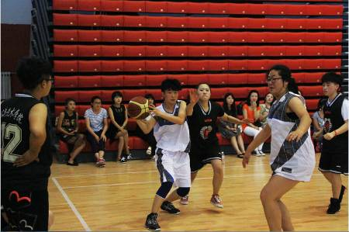
为了促进各系的交流，加强同学们的体育锻炼，丰富课余生活，我校于6月6日中午在体育馆举行“长建杯”女子篮球联赛。
建筑与规划学院首战公共艺术学院。赛前，队员们认真做热身运动，两边的啦啦队加油助威声使赛场氛围很快活跃起来。哨声响起，建筑与规划学院女将率先抢到球，轻松上篮得分。双方互不相让直至上半场结束，公共艺术学院以4:0的比分暂时领先。下半场开始，比赛变得尤为激烈，建筑与规划学院女篮运动员开始奋起直追，步步紧逼，但多次都与得分失之交臂。公共艺术学院女篮运动员则依靠稳定的发挥，成功的防守，牢牢掌握比赛节奏一直保持领先。最终公共艺术学院以10:5赢得了本场比赛。
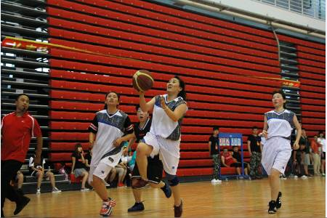
女篮运动员们团结奋进的精神感动了在场的每一个人，她们用自己的激情与汗水传达着对运动对生活的热爱，同时比赛异常精彩，大有巾帼不让须眉之势。

“社想青春 团聚梦想”-----我校举办第二届社团文化节
2014年6月10日晚在长春建筑学院鼎力小广场，由共青团长春建筑学院委员会主办，社团联合协会承办，长春建筑学院各社团协办，可口可乐饮料有限公司赞助的长春建筑学院第二届社团文化节隆重举行。
本次活动以吉他社的乐队开场，用歌曲《三天三夜》、《为了生活而继续》以及《knocking on heaven’s door》拉开了第二届社团文化节，雪碧音碰音的开幕仪式。激情有节奏的音乐瞬间使整个场内热情洋溢。开场的音乐结束后，主持人宣布了第二届社团文化节的开幕，接下来由社团文艺部的舞蹈串烧也令观众大饱眼福。接下来的歌曲，魔术、武术、相声、cosplay表演以及拳道协会的跆拳道表演把这次的社团文化节推向高潮。他们是今晚璀璨夜空中最亮的星。
社想青春 团聚梦想，给了同学们展示自己的平台，把最好的舞蹈歌曲等展示给大家，青春在自己的手中，就等着你去怎么展示。你们今天的演出必定会是明天的成功，你们今天洒下的汗水就是明天收获的果实。在这个晴朗的夏夜里，你们成为了那最耀眼的一颗星。

长春建筑学院辩论赛决赛
为了丰富同学们的课余生活，在课余时间更好的交流，长春建筑学院于六月11日举办了第三届辩论赛。经过一轮轮的唇枪舌战，在今天进入决赛的两个学院是一路过关斩将的土木工程学院和交通学院。莅临本次辩论赛决赛的领导有长春建筑学院校学习部以及各学院学习部部长，还有交通学院第八届分团委学生会部长出席了本场比赛的嘉宾。比赛开始后，场上双方辩手你来我往，唇枪舌战，围绕着辩题“大学生谈恋爱利弊关系”展开了激烈的辩论。辩论中选手们随唇枪舌战，但仍不失风度，始终面带微笑，侃侃而谈。良好的风范、出色的口才、敏捷的思维令场下观众为之折服，掌声不断。最终交通学院代表队凭借着出色的反应能力和严谨的逻辑夺得本届辩论赛冠军，土木工程学院惜居亚军。
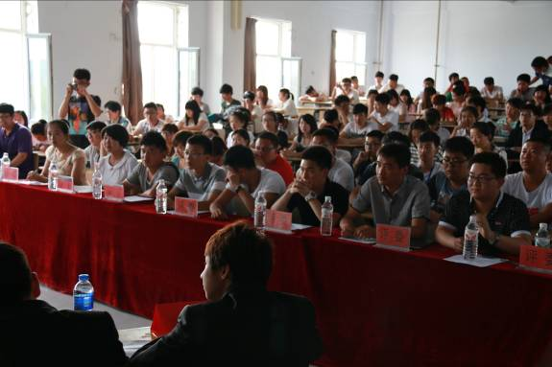
最后校学习部部长温建军对本届辩论赛进行了点评，最后指出学习部还会举办各种各样的活动来丰富同学们的课余生活，希望能有更多的同学参与进来。
长春建筑学院第三届辩论赛在热烈的掌声中圆满地拉上了闭幕。

我校举办“梦的回响，青春起航” 2014届毕业晚会
六月，这个充满离别情谊的季节，一场场精彩的毕业生晚会让校园流淌着温馨，回响着青春之歌。6月12日晚，我校师生欢聚体育场，2014届毕业生晚会——“梦的回响，青春启航”在这里上演，全体毕业生悉数到场，体育场上的草坪坐满观众，共同迎接2014届毕业生他们大学里最后的庆典！莅临本次晚会的嘉宾有纪检委书记张玉臣、党总支书记吴彦红、各院系毕业生。
晚会开始，一幕幕精彩的节目上演，每到精彩之处、幽默之处、祝愿之处所有观众都报以雷鸣般的掌声。恩师的寄语让全体毕业生们再次感受到了师长们的亲和与宽厚、真诚与祝福、不舍与期望，并从他们真挚的言语里获得内心的感动和无穷的力量。
在大学短暂而美好的时光里，几度桃红柳绿，几度风霜雨雪……一支扇子舞《荷塘月色》带领毕业生们重温了似水年华里的点滴往事；伤感而激昂的歌曲联唱《好兄弟》，唱出青春永远不老的传奇；演绎毕业生们各自的喜怒哀乐。
晚会落幕之际，全体毕业生一起观看了由我院学生会拍摄的学院领导老师对毕业生的寄语视频，再现了从大一到大四的所有难忘场景，一下子把毕业生带回了懵懂的大一、青涩的大二、修炼的大三、忙碌的大四。晚会的高潮是最后2010级主要学生干部合唱过后的热舞，他们以狂欢式的方式庆祝他们的毕业，这是一场青春的盛宴。
历时两个小时，2014届毕业晚会在全场师生的依依不舍与无限留恋中圆满落幕。海上生明月，天涯共此时，在毕业之际祝福所有的毕业生们一路顺风，也祝愿长春建筑学院的明天更加美好！2014届的毕业生们，长建已经镌刻下你们最美好的青春年华，在人生的风雨历程中，这是一段的路的终点，从这里真正告别青葱，这是另一段路的起点，从这里真正踏入社会。在梦想起航之际，请允许我们把最美好的祝愿送给你们。愿你们前程似锦生活幸福。

我校举办校园招聘会
为了使我校学生更了解当前就业形势，完善自己的就业规划，调整好就业心态，我校于6月18日下午2点在环艺二楼举办了招聘会，使同学们与社会上的工作岗位进行近距离的接触。
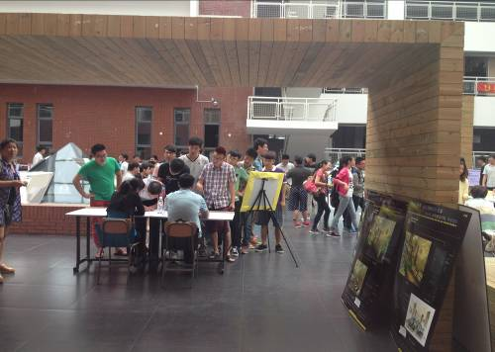
高校作为一个巨大的人才储备库，可谓“人才济济，藏龙卧虎”。同学们经过几年的专业学习，具备了系统的专业理论功底，尽管还缺乏丰富的工作经验，但仍然具有很多就业优势，比如，富有热情、学习能力强、善于接受新事物、头脑中的条条框框少、对未来抱有憧憬、可以全身心地投入到工作中，更为重要的是，是“白纸”一样的“职场新鲜人”，可塑性极强，更容易接受公司的管理理念和文化。
招聘会上同学们积极咨询到场招聘人才的单位负责人，使自己的疑问得到一一得到解答，明确了自己的目标，坚定了自身的立场，端正了自己的就业观念，不少同学当场与一些公司签约。
此次招聘会对我校应届毕业生的就业有着良好的促进作用，拓宽了就业渠道，也让他们树立了正确的就业观。同时诸多来招聘的公司企业也说明我校的社会影响力正不断的增强，像此类招聘会在我校会越来越多的。

长春建筑学院2014届毕业生毕业典礼圆满落幕
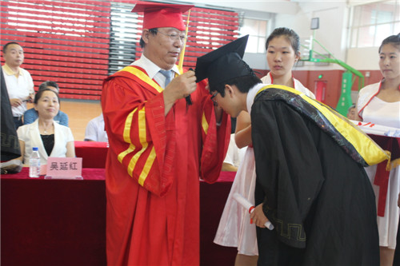
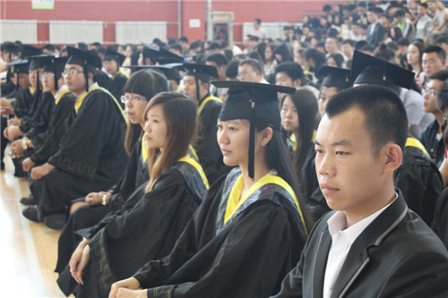
2014年6月19日9点，我校2014届毕业生毕业典礼在校体育馆隆重举行。出席典礼的领导有：学校领导、各分院院长、总支书记，各有关行政处室的负责人。2014届全体毕业生参加毕业典礼。毕业典礼由常务副校长孙雷主持。
典礼在雄壮的国歌声中拉开序幕。随后，欧阳军副校长宣读了2014届获得毕业证书及授予学士学位学生名单；校党委书记吴延红宣读了优秀毕业生、优秀学生干部、学习优异生名单；校领导向毕业生代表颁发了毕业证书；校学术委员会主任石曙光校长对学士学位获得者代表授予学士学位并颁发学士学位证书；伴随着毕业歌的旋律，石校长为身着学士服的优秀毕业生代表依次拨学士帽上的流苏；校领导为优秀毕业生代表、优秀学生干部代表、学习成绩优异生代表颁发奖励证书；校思政部赵丽教授和管理学院何烨同学分别代表教师和毕业生发言。
最后，石曙光校长讲话。他首先代表学校领导和在校师生员工，向顺利完成学业的2519名同学，向获得优秀毕业生称号的75名同学，向获得优秀学生干部荣誉的138名同学，向获得学习优异生称号的42名同学表示热烈的祝贺。石校长在讲话中对同学们提出希望和嘱托：
首先，毕业是新的学习的开始。在社会的大潮中，在企事业单位人才的竞争中，一切靠你们自己的思考和实践，靠你们自己的探索和创造去作答。其次，无论身处顺境还是逆境，都要永远坚定自己的理想、信念和抱负不动摇，不怕一切挫折和失败，坚定信心，勇敢的面对新环境，新任务和新同事，做到胸怀大志，脚踏实地，爱岗敬业再次，切记你们的成长是无数人关心，帮助，特别是父母心血培养的结果，因此要有感恩之心，时时想到为社会，为亲人，为恩师，为母校做人，做事，作贡献。
毕业典礼即将结束时，孙雷副校长满怀深情向毕业生祝福，希望他们朝着属于自己的人生目标前行，并早日传来成功的喜讯。惜别之情道珍重，人生之旅去远航。在这个毕业的时节，毕业生们即将踏上人生新的征程，愿他们重温当年的报国志，再续大学的青春梦。放飞梦想，再铸辉煌！
文化创意产业学院2014届毕业典礼暨学士学位授予仪式：
2014年6月18日上午，在长春建筑学院文化创意产业学院报告厅举办了2014届毕业典礼暨学士学位授予仪式。吉林省建筑装饰集团有限公司、吉林省东北亚文化创意科技园有限公司、长春建筑学院董事长孙爱冬，长春建筑学院专家委员会主任徐毅鹏，长春建筑学院校长石曙光，长春建筑学院党委书记吴延红，长春建筑学院副校长、文化创意产业学院校长欧阳军，长春建筑学院副院长孙万臣，长春建筑学院纪委书记张玉臣，及长春建筑学院各行政职能处室负责人、文化创意产业学院全体教职员工及东北亚文化创意科技园的相关领导莅临现场，出席本次活动。
活动开始，由主持人宣布长春建筑学院文化创意产业学院2014届毕业典礼暨学士学位授予仪式正式开始。大会第一项，全体起立，奏中华人民共和国国歌。大会第二项，由长春建筑学院文化创意产业学院教务处处长姚竭宣读2014届毕业生名单、优秀毕业生名单、优秀学生干部名单、被授予学士学位学生名单。大会第三项，颁发毕业证书和授予学位，由长春建筑学院校长石曙光教授与副校长欧阳军教授向2014届毕业生颁发毕业证书，颁发证书前，每位毕业生将自己写好的对未来时光的寄语的卡片投入到时光宝盒中。大会第四项，由主席台领导向优秀毕业生和优秀学生干部颁发荣誉证书。大会第五项，由毕业生代表设计系高玉洁同学讲话。大会第六项，由文化创意产业学院教师代表于哲副教授讲话。大会第七项由长春建筑学院副校长、文化创意产业学院院长欧阳军教授讲话。在所有领导讲话结束后，主持人宣布长春建筑学院文化创意产业学院2014届毕业典礼暨学士学位授予仪式正式结束，并请各位领导与毕业生合影留念。
本次毕业典礼上，孙爱冬董事长与其他各位领导的到场与致辞，正是体现了学校领导对同学们的成长的殷切关心与同学们走向成才之路的欣慰，体现了他们无微不至的爱与关心。本次毕业典礼，也是希望同学们把老师们的殷切期望，把老师的几多叮咛，化为工作的动力。在未来工作中保持旺盛的精力和积极的状态，沉着冷静，不怕困难，以骄人的成绩回报母校，回报祖国。

我校举办“长建杯”男子篮球赛决赛
2014年6月19日中午在我校体育馆举行了长建杯男子篮球总决赛，此次活动由共青团长春建筑学院委员会主办，体育教研组承办，比赛当天到场的嘉宾有校党委书记吴延红，学工处处长王浩强，舍务科长李艳。进入本次决赛的小组分别是土木工程学院和城建学院。两支代表队的领队分别是土木工程学院分团委书记夏凡和城建学院书记博涛。
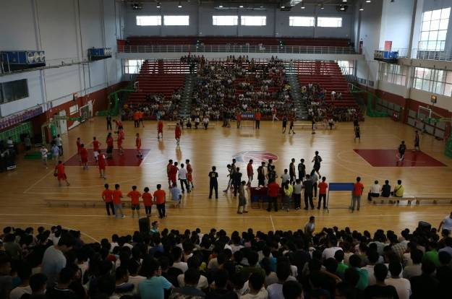
本场比赛，上半场土木工程学院代表队以一个3分球的比分暂时领先城建学院，城建学院尽管开局不利，但他们不曾气馁，直到比赛第三节开始5分钟后，城建学院改变战术，此后他们的比分就一直处于领先状态，并一直保持领先到终场。城建学院最终以34分的优势拿下比赛。在本次比赛城建学院以总比分34比24击败土木工程学院，获得本次长建杯男子篮球总决赛冠军。亚军由土木工程学院获得，交通学院获得男篮季军。女篮则由管理学院摘得桂冠，土木工程学院和建筑与规划学院分别获得亚军和季军称号。
本次大赛本着友谊第一，比赛第二的宗旨，为热爱篮球的同学们提供了公平较量的机会，丰富了同学们的课余生活，还为本学期画上了圆满的句号。

各学院六月份活动概况
交通学院六月份活动概况：
交通学院第三届辩论决赛
为了丰富同学们的课余生活，在课余时间更好的交流，长春建筑学院交通学院举办了第三届辩论赛。
经过一轮轮的唇枪舌战，进入决赛的两个班级是一路过关斩将的交1301班和桥1303班。莅临本次辩论赛决赛的领导有交通学院党总支组织委员兼大三辅导员王钧永辅导员，还有交通学院第八届分团委学生会各部部长出席了本场比赛的嘉宾。比赛开始后，场上双方辩手你来我往，唇枪舌战，围绕着辩题“加强学风建设，是学校督导更重要还严于律己更重要”展开了激烈的辩论。良好的风范、出色的口才、敏捷的思维令场下观众为之折服，掌声不断。最终交1301班代表队凭借着出色的反应能力和严谨的逻辑夺得本届辩论赛冠军，桥1303班惜居亚军。
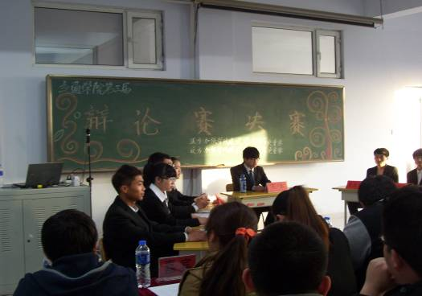
本次大赛旨在培养我院同学们的人文素质和思辨能力，营造良好的校园学术氛围。不仅为我院同学提供了展现自己的舞台，更提高了13级各班凝聚力，为以后深化学生文化建设奠定了夯实的基础。

运动会表彰大会
长春建筑学院第二届运动会在全校师生热情参与下圆满拉上了闭幕，而交通学院在本次运动会中取得了男子总分第三名，女子总分第三名，团体第三名的好成绩。特此在交通学院五楼报告厅召开了运动会表彰大会。
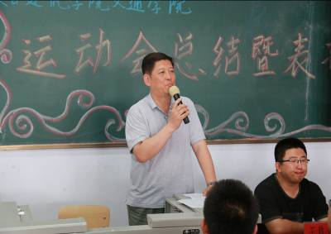
本次大会由交通学院分团委书记兼大一辅导员张喜希辅导员主持，并宣读了本次运动会中个人得分情况。交通学院党总支书记兼副院长周勇书记在本次大会中指出：“我们要坚持锻炼，加强体魄，有一个好身体才能更好的学习，身体是革命的本钱！希望我们交通学院的学生能够在课余时间多锻炼，多运动，传递生活正能量。”
在大会最后，在张导的倡议下，交通学院全体师生喊出了交通学院“掉皮掉肉不掉队，流血流汗不流泪”的口号，气势磅礴，体现了我们交通学院不怕苦不怕累的“风雨交通、路桥精神”，希望我们交通学院的明天越来越辉煌！

管理学院六月份活动概况：
“管承梦想，理启未来”欢送大四毕业晚会
栀子花开，转眼间又到了一年毕业季，2014年6月11日由管理学院举办的以”管承梦想，理启未来”为主题的欢送大四毕业晚会在鼎力广场举行。
晚会在激情四射的热舞中拉开帷幕，可以说本次晚会自始至终充满着温馨与感动，洋溢着欢笑与泪水。晚会节目形式多样，精彩纷呈，毕业生们又是献唱又是献舞。由王硕等学姐们带来的印度舞《天竺少女》点燃了所有观众的热情，叫好声不断；由10级造五的男女同学带来的歌曲 《我们好像在哪见过》仿佛把我们带进了青涩的爱情童话中；接着由10级造三同学们给大家表演了一段精彩的小品，幽默的台词，风趣的表演，共同的心声，感染了每一位观众，使得现场笑声和掌声不断；还有在动感十足的部长style舞曲中，大家和着动感的节奏，酣畅淋漓的舞动着，灯光，音乐，舞姿美妙的结合，顿时呈现了一片舞的海洋，尽显了我们管理学院师生的活力与热情；随后由我们的王春雨老师和穆长青书记依次上台表演，并送祝福给即将毕业的大四学长学姐们；还有那动听的串烧歌曲 ，夸张的相声表演，抒情的独唱演奏等，每一个节目都流露出他们对大学生活的不舍，对管理的不舍。 一个个惊喜，一个个感动接连不断，更是将晚会推向一个有一个新的高潮。一段毕业生的视频，一个关于他们点点滴滴的生活，一首动人的朗诵，将在场观众带进了对往昔的追忆，尤其是在场的毕业生们，离别的不舍已悄然萦绕在心中。
道不尽的离别情，诉不完的留恋意，师恩难忘，情意难舍。离别的惆怅在这一刻也只剩下热情，祝福和希望。舞会结束了，大家的热情仍在继续，梦想仍在延伸。让回忆留在这星辉斑斓的夜，用洒脱舞开人生的序曲，用将谱写青春的赞歌！他们今天的离别不是结束，而是新的开始。大学生活历历在目，放眼踏入社会的未来之路，虽然可能会有坎坷不平，但这挡不住毕业生前进的步伐。在这离愁与梦想交织的季节，衷心的祝福管理学院所有大四毕业生在以后的日子里承载着着自己的梦想，开启一个属于自己的精彩未来！

赛出风格，赛出友谊
这是一场青春的较量，这是一场梦想的追逐。本着增进友谊、锻炼体魄、切磋球技的原则，6月18日，在体育馆我校举行了管理与土木的女篮总决赛。
随着双方球员们的火热登场，比赛正式开始。随着裁判的哨响，整个球场就充满了紧张的气氛，球员们的激情全部都淋漓尽致的体现在篮球场上。比赛过程中，每个队员都全力以赴，积极防守，积极进攻，越战越勇，展现了她们极佳的心理素质。然而一开场土木学院的同学率先得到2分，给我们管理学院带来了不利局势，然而管理学院的同学们毫不示弱，并没有因此影响情绪，队员之间拍拍肩膀互相安慰一下有眼神鼓励着对方。在她们完美的配合下，由九号队员进了管理的第一球，下面的观众欢呼雀跃，这使管理的队员们信心大增，接着，在观众接二连三的呐喊加油声中，由管理学院一号为管理又进了一球，边上的观众口号越喊越响，不仅大幅度取得分数而且增强了自信心。赛场上，双方拼抢很激烈，带球，运球，投篮等一系列潇洒的动作引来同学们一阵阵的喝彩。在比赛的最后阶段，管理学院队长还频频强攻得分，场面异常火爆。最终，管理学院以22比11的比分打败了土木工程学院。
一场场紧张激烈，扣人心弦的追逐不断地在比赛中上演。我们对我们管理学院队员们在决赛中获胜表示祝贺与喜悦，但我们同时也要感谢对手。比赛已经结束，通过比赛，不仅增进了友谊，提高了默契，而且是在告诉每位同学无论输赢，永远不是终点，要向更远的目标而努力！

建筑与规划学院六月份活动概况：
大四篮球告别赛成功举行
6月13日中午12:00,我院在篮球场开展了一场送老生篮球告别赛，本次比赛分别由大一大二大三对战大四。
随着裁判吹哨双方跳球，比赛开始了。大四队员先发制人，轻松跃起夺得控球权，接着绕过对方防守，几番传球后，篮板下队员顺势转身上篮，整体动作一气呵成。大一大二大三队员也充分展示了自己篮下的风采。在对阵中，双方进攻积极，各自队员们团结协作，为比赛献上妙传与精彩的进球。场下啦啦队不停地呐喊，为球员们加油，亦使比赛的气氛更加高涨。最终以大一大二大三队以微弱的比分领先赢得了比赛。
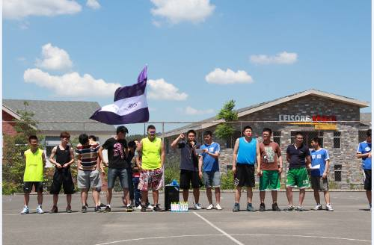
虽然今天烈日当空，大家早已是大汗淋漓，但每个人的脸上都洋溢着满意的笑容。他们用这属于建筑与规划学院的篮球热情，表达了对即将离开的毕业生们最真挚的祝福。
城建学院六月份活动概况：
仲夏寄语考研光荣榜
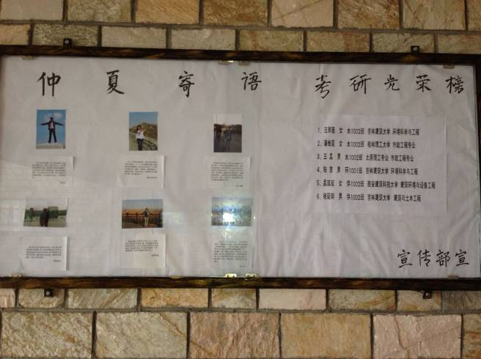
我院在今年研究生入学考试取得了较好的成绩，他们认真备考，刻苦努力，为我们学弟、学妹们树立了很好的榜样。为了进一步推进考研工作的开展，营造良好的考研氛围，让大一学生更早接触、了解考研，让大二大三学生对考研有更充分的认识，更全面认识考研和就业情况，以及明确本专业的就业方向和发展前景。为他们提供成功的考研就业经验，让他们能够准备的更充分、表现更出色，并解决他们可能或已经遇到的一些问题。并提高大一、大二学生考研的兴趣和积极性，增强大三考研学生的信息和对拟报考学校的了解，给学生提供一个相互学习，相互交流的平台，我院特制考研光荣榜。

志愿服务

青春散场，友情不散
为凝聚毕业生对母校的眷恋之情，传递我院对毕业生的关心与祝福，以及确保毕业生文明离校，为此，长春建筑学院校青年志愿者联合会也准备了一些送大四活动。
青春四载 一夕离别
6月20日是大四离校的日子，在广播站放着青春缅怀
和深深祝福的歌曲里，一批批大四学子提着行李走出校园，眼中的不舍是那么的明显，四载青春，金色年华，就这样慢慢的流淌而去，回想起大四学子最常感叹的话：“到了大四就会想，时间都去哪了?”不禁感慨。
今天是星期五，志愿者们都聚集在办公室，为大四的学长学姐帮忙，尽自己的一份力，让他们感受到校园如家的感觉。因为他们离校时间不一致，于是志愿者组成小分队，不定时帮忙搬行李，搬行李这可不是件小事，因为校门在最东面，而有些学长学姐寝室偏西，所以搬行李相对而言就比较费时、费力，但没有一个人说累，有的只是浓浓的不舍。
天气很热，尤其中午时分，大家搬着行李，汗水不知不觉的留了下来，但是在和学长学姐们的聊天中，志愿者早已忽略了炙热的太阳。学长学姐即将踏上人生的有一旅途——工作。在四年的学习过程中，有很多值得借鉴和学习的经验，在他们发自肺腑的谈话中，志愿者们受益匪浅。
浓浓不舍情
在6月19日学院为毕业生发放学位证、毕业证。直到6月20日大四学生全部离校。在整个离校阶段，大四学生都在紧张有序的处理自己的私人物品，保证安全妥善的过完自己在学校里的最后一段时间。我们相信在学院的祝福和关心下他们一定会以积极的态度和不屈的精神面对以后工作和生活中的挑战。
送大四活动圆满结束，深深的离别之情，尽在不言之中。海阔凭鱼跃，天高任鸟飞，愿毕业生们在新的环境里有更好的发展，坚定目标，不畏困苦，勇往直前。

校园生活
六月份食堂检查情况报告
第十四周食堂检查情况：
第一食堂检查情况如下：
大厅卫生:合格；厕所卫生:合格；楼梯卫生:合格；过道卫生:合格。
一楼：
麦西乐点坊:合格；特色温馨粥铺：合格；南京脆皮辣酱饼:合格；天津包子:合格；烤肉拌/脆皮鸡饭: 2014年6月4日（口罩没带）2人；韩餐馆:合格；大餐: 2014年6月4日（口罩没带）2人；东狮饺子王: 2014年6月4日（口罩没带）2人；川天椒麻辣烫: 2014年6月4日（口罩没带）1人；洗碗间：合格。
二楼：
口口香美食坊:合格；刀削面功夫包子:合格；得利精炒快餐: 2014年6月4日（口罩没带）1人。老山炮: 2014年6月4日（口罩没带）1人；台湾鸡排饭:合格；正宗兰州抻面:合格；洗碗间：合格。
第二食堂检查情况如下：
大厅卫生:合格；厕所卫生:合格；楼梯卫生:合格；过道卫生:合格。
一楼：
回族餐厅：合格；大餐:合格；天津钙骨包子铺:合格；东北饺子王：合格；饭包，灌饼：合格；食品香麻辣鸭饭：合格；萬客屋日式料理：合格；副食库：合格；洗碗间：合格。
二楼：
大学生乐园：合格;新感觉豆吧：合格;金三顺紫菜包饭：合格;砂锅麻辣烫：合格;韩料理：2014年6月3日（口罩没带）1人;正宗兰州抻面：合格;齐师傅砂锅居：合格;川娃子特色风味：合格;脆皮鸡饭/烤肉拌饭：合格;迷你麻辣香锅：合格;泉城精美面食：合格;洗碗间：合格。
一．第十四周食堂执勤抽查如下：
食堂 | 抽查系别 | 抽查日期 | 抽查执勤情况
第一食堂 | 建筑学院 | 2014年6月2日 | 正常执勤
第一食堂 | 建筑学院 | 2014年6月3日 | 正常执勤
第一食堂 | 建筑学院 | 2014年6月4日 | 正常执勤
第一食堂 | 建筑学院 | 2014年6月5日 | 正常执勤
第一食堂 | 建筑学院 | 2014年6月6日 | 正常执勤
第二食堂 | 电气信息学院 | 2014年6月2日 | 正常执勤
第二食堂 | 电气信息学院 | 2014年6月3日 | 正常执勤
第二食堂 | 电气信息学院 | 2014年6月4日 | 正常执勤
第二食堂 | 电气信息学院 | 2014年6月5日 | 正常执勤
第二食堂 | 电气信息学院 | 2014年6月6日 | 正常执勤

二．食堂检查中存在的问题
口罩问题愈发严重，很多工作人员只在饭口时间佩戴口罩！
三．对食堂的建议：
1.后厨卫生加强整理 希望能更干净、整洁
2.完善招聘制度，提高员工素质
3.不断更新菜色，提高饭菜的质量，增加饭菜的份量
4.健康证都贴放出来
5.改进工作流程，提高工作效率
四．总结
食堂是我们的另一个家，更好的保持食堂卫生，有序的就餐环境，是你我他共同的目的。但我们还有所不足，如：口罩问题，地面洁净问题，工作人员服装问题，良好就餐秩序，整洁的就餐环境等等，还需要有你的自觉，我的严格，你的坚持，还有广大同学们的自律。
相信在我们的共同努力下，我们建筑家园会更美。

第十五周食堂检查情况：
第一食堂检查情况如下：
大厅卫生:合格；厕所卫生:合格；楼梯卫生:合格；过道卫生:合格。
一楼：
麦西乐点坊:合格；特色温馨粥铺：合格；南京脆皮辣酱饼:合格；天津包子:合格；烤肉拌/脆皮鸡饭:合格；韩餐馆:合格；大餐:合格；东狮饺子王:合格；川天椒麻辣烫:合格；洗碗间：合格。
二楼：
口口香美食坊:合格；刀削面功夫包子:合格；得利精炒快餐:合格；老山炮:合格；台湾鸡排饭:合格；正宗兰州抻面:合格；洗碗间：合格 。
第二食堂检查情况如下：
大厅卫生:合格；厕所卫生:合格；楼梯卫生:合格；过道卫生:合格。
一楼：
回族餐厅：2014年6月10（口罩没带）1人；大餐:合格；天津钙骨包子铺:合格；东北饺子王：合格；饭包，灌饼：合格；食品香麻辣鸭饭：合格；萬客屋日式料理：合格；副食库：合格；洗碗间：合格。
二楼：
大学生乐园：合格；新感觉豆吧：合格；金三顺紫菜包饭：合格；砂锅麻辣烫：合格；韩国料理：合格；正宗兰州抻面：合格；齐师傅砂锅居：合格；川娃子特色风味：2014年6月10日（口罩没带）1人；脆皮鸡饭/烤肉拌饭：合格；迷你麻辣香锅：合格；泉城精美面食：合格；洗碗间：合格。
一．第十五周食堂执勤抽查如下：
食堂 | 抽查系别 | 抽查日期 | 抽查执勤情况
第一食堂 | 建筑与规划学院 | 2014年6月9日 | 正常执勤
第一食堂 | 建筑与规划学院 | 2014年6月10日 | 未执勤
第一食堂 | 建筑与规划学院 | 2014年6月11日 | 未执勤
第一食堂 | 建筑与规划学院 | 2014年6月12日 | 未执勤
第一食堂 | 建筑与规划学院 | 2014年6月13日 | 未执勤
第二食堂 | 土木工程学院 | 2014年6月9日 | 正常执勤
第二食堂 | 土木工程学院 | 2014年6月10日 | 正常执勤
第二食堂 | 土木工程学院 | 2014年6月11日 | 正常执勤
第二食堂 | 土木工程学院 | 2014年6月12日 | 正常执勤
第二食堂 | 土木工程学院 | 2014年6月13日 | 正常执勤
二．食堂检查中存在的问题
口罩问题愈发严重，很多工作人员只在饭口时间佩戴口罩！
三．对食堂的建议：
1.后厨卫生加强整理 希望能更干净、整洁
2.完善招聘制度，提高员工素质
3.不断更新菜色，提高饭菜的质量，增加饭菜的份量
4.健康证都贴放出来
5.改进工作流程，提高工作效率
四．总结
食堂是我们的另一个家，更好的保持食堂卫生，有序的就餐环境，是你我他共同的目的。但我们还有所不足，如：口罩问题，地面洁净问题，工作人员服装问题，良好就餐秩序，整洁的就餐环境等等，还需要有你的自觉，我的严格，你的坚持，还有广大同学们的自律。
相信在我们的共同努力下，我们建筑家园会更美。

第十六周食堂检查情况：
第一食堂检查情况如下：
大厅卫生:合格；厕所卫生:合格；楼梯卫生:合格；过道卫生:合格。
一楼：
麦西乐点坊:合格特色温馨粥铺：合格南京脆皮辣酱饼:合格天津包子:合格烤肉拌/脆皮鸡饭:合格韩餐馆:合格大餐:合格东狮饺子王:合格川天椒麻辣烫:合格洗碗间：合格。
二楼：
口口香美食坊:合格；刀削面功夫包子:合格；得利精炒快餐:合格；老山炮:合格；台湾鸡排饭:合格；正宗兰州抻面:合格；洗碗间：合格。
第二食堂检查情况如下：
大厅卫生:合格；厕所卫生:合格；楼梯卫生:合格；过道卫生:合格。
一楼：
回族餐厅：合格；大餐:合格；天津钙骨包子铺:合格；东北饺子王：合格；饭包，灌饼：合格；食品香麻辣鸭饭：2014年6月16（地面烟头）1个；萬客屋日式料理：2014年6月18（口罩没带）1人；副食库：合格；洗碗间：2014年6月18（抽烟）1人。
二楼；
大学生乐园：合格；新感觉豆吧：合格；金三顺紫菜包饭：合格；砂锅麻辣烫：合格；韩国料理：合格；正宗兰州抻面：合格；齐师傅砂锅居：合格；川娃子特色风味：合格；脆皮鸡饭/烤肉拌饭：合格；迷你麻辣香锅：合格；泉城精美面食：合格；洗碗间：合格。
一．第十六周食堂执勤抽查如下：
食堂 | 抽查系别 | 抽查日期 | 抽查执勤情况
第一食堂 | 交通学院 | 2014年6月16日 | 正常执勤
第一食堂 | 交通学院 | 2014年6月17日 | 正常执勤
第一食堂 | 交通学院 | 2014年6月18日 | 正常执勤
第一食堂 | 交通学院 | 2014年6月19日 | 正常执勤
第一食堂 | 交通学院 | 2014年6月20日 | 正常执勤
第二食堂 | 电气信息学院 | 2014年6月16日 | 正常执勤
第二食堂 | 电气信息学院 | 2014年6月17日 | 正常执勤
第二食堂 | 电气信息学院 | 2014年6月18日 | 正常执勤
第二食堂 | 电气信息学院 | 2014年6月19日 | 正常执勤
第二食堂 | 电气信息学院 | 2014年6月20日 | 正常执勤
二．食堂检查中存在的问题
口罩问题愈发严重，很多工作人员只在饭口时间佩戴口罩！
三．对食堂的建议：
1.后厨卫生加强整理 希望能更干净、整洁
2.完善招聘制度，提高员工素质
3.不断更新菜色，提高饭菜的质量，增加饭菜的份量
4.健康证都贴放出来
5.改进工作流程，提高工作效率
四．总结
食堂是我们的另一个家，更好的保持食堂卫生，有序的就餐环境，是你我他共同的目的。但我们还有所不足，如：口罩问题，地面洁净问题，工作人员服装问题，良好就餐秩序，整洁的就餐环境等等，还需要有你的自觉，我的严格，你的坚持，还有广大同学们的自律。
相信在我们的共同努力下，我们建筑家园会更美。

第十七周食堂检查情况：
第一食堂检查情况如下：
大厅卫生:合格厕所卫生:合格楼梯卫生:合格过道卫生:合格
一楼：
麦西乐点坊:合格；特色温馨粥铺：合格；南京脆皮辣酱饼:合格；天津包子:合格；烤肉拌/脆皮鸡饭:合格；韩餐馆:合格；大餐:2014年6月26日（口罩没带）1人；东狮饺子王:合格；川天椒麻辣烫: 2014年6月26日（口罩没带）1人；洗碗间：合格。
二楼：
口口香美食坊:合格；刀削面功夫包子:合格；得利精炒快餐:2014年6月26日（口罩没带）1人；老山炮:合格；台湾鸡排饭:合格；正宗兰州抻面:合格；洗碗间：合格。
第二食堂检查情况如下：
大厅卫生:合格；厕所卫生:合格；楼梯卫生:合格；过道卫生:合格。
一楼：
回族餐厅：合格；大餐:合格；天津钙骨包子铺:合格；东北饺子王：合格；饭包，灌饼：合格；食品香麻辣鸭饭：合格；萬客屋日式料理：合格；副食库：合格；洗碗间：合格。
二楼：
大学生乐园：合格；新感觉豆吧：合格；金三顺紫菜包饭：合格；砂锅麻辣烫：合格；韩国料理：合格；正宗兰州抻面：合格；齐师傅砂锅居：合格；川娃子特色风味：合格；脆皮鸡饭/烤肉拌饭：合格；迷你麻辣香锅：合格；泉城精美面食：合格；洗碗间：合格。
一．第十七周食堂执勤抽查如下：
食堂 | 抽查系别 | 抽查日期 | 抽查执勤情况
第一食堂 | 公共艺术学院 | 2014年6月23日 | 正常执勤
第一食堂 | 公共艺术学院 | 2014年6月24日 | 正常执勤
第一食堂 | 公共艺术学院 | 2014年6月25日 | 正常执勤
第一食堂 | 公共艺术学院 | 2014年6月26日 | 正常执勤
第一食堂 | 公共艺术学院 | 2014年6月27日 | 正常执勤
第二食堂 | 城建学院 | 2014年6月23日 | 正常执勤
第二食堂 | 城建学院 | 2014年6月24日 | 正常执勤
第二食堂 | 城建学院 | 2014年6月25日 | 正常执勤
第二食堂 | 城建学院 | 2014年6月26日 | 正常执勤
第二食堂 | 城建学院 | 2014年6月27日 | 正常执勤
二．食堂检查中存在的问题
口罩问题愈发严重，很多工作人员只在饭口时间佩戴口罩！
三．对食堂的建议：
1.后厨卫生加强整理 希望能更干净、整洁
2.完善招聘制度，提高员工素质
3.不断更新菜色，提高饭菜的质量，增加饭菜的份量
4.健康证都贴放出来
5.改进工作流程，提高工作效率
四．总结
食堂是我们的另一个家，更好的保持食堂卫生，有序的就餐环境，是你我他共同的目的。但我们还有所不足，如：口罩问题，地面洁净问题，工作人员服装问题，良好就餐秩序，整洁的就餐环境等等，还需要有你的自觉，我的严格，你的坚持，还有广大同学们的自律。
相信在我们的共同努力下，我们建筑家园会更美。

校团委学生会生活部

2013-2014学年度下学期六月份团会总结
第六期团会总结
生命在于运动，保持健康的身体离不开运动。生命在于运动，运动在于锻炼，锻炼贵在坚持，坚持就是胜利。我校运动会的圆满成功离不开我校在学生体育体质方面的重视。为了加强我校学生对运动的热爱，我校团委组织部开展了以“魅力长建-运动因我而精彩”为主题的团会，通过本次团会可以推动学校体育广泛地开展，培养大学生终身锻炼的良好习惯，促进学生的身心健康、协调发展，进而使之成为德、智、体、美全面发展的合格人才。
通过对本期例行的团会检查，可以看出有些班级做了比较充分的准备，团会开展期间气氛活跃，使同学们对本期团会主题有了更深刻的认识。具体情况如下：各学院团委组织部工作配合较为积极，态度较为认真，状态较好。以下是检查情况：
团会开展情况：
建筑与规划学院规划1302班以问答的形式让大家互相讨论，学生各抒己见，团支书不断活跃气氛，同时建筑1303班以晚会的形式来演讲，并且借助小品等互动的小节目鼓励大家发言，其间同学们踊跃响应，反响不错。城建学院环1301班的主持人向同学们介绍此次团会主题和意义，讲述了青春与运动的意义，本班出席情况很好，板报也十分有特色；电气信息学院物联网1301、1302班的主持人准备充分，两位主持人身着正装通过演讲、互动、讨论等多种方式，对同学们讲解运动的真正意义，通过对运动会期间同学们的各种表现进行运动总结，让同学们深刻认识到了运动的重要性，更加提高了同学们的集体荣誉感；管理学院造1307班的同学积极响应本次团会，团会气氛热烈，团支书充分对团会主题进行了阐释，活动准备充分积极，通过此次团会，同学们意识到了运动的重要性，明确了作为当代大学生不仅要学习好科学文化知识，更要发展好其他方面，做一个全能型的人才。
然而在检查中仍然存在一些问题，具体情况如下：
1.管理学院造1204、1205班未开展团会,大一个别班级在检查人员开始检查时无准备;
2.交通学院整体开展较晚，玩手机现象严重，走廊有人员走动,在导员参与开展团会的班级中吃东西,打闹现象极为严重,严重影响了团会开展的秩序;
3.土木工程学院大二班级由于测量周的原因未开展本次团会,院组织部对待检查人员态度不认真,略不配合;
4.城建学院部分班级缺席人数较多，大部分班级形式单一，气氛较为冷淡。;
5.建筑与规划学院整体表现良好，极个别班级存在玩手机吃东西现象;
6.公共艺术学院室内1205班疯闹、吃东西、玩手机、玩电脑现象严重，大二大部分班级未开展团会,学生不服从管理;
7.电气信息学院走廊中随意走动人员较多，大二个别班级未开展团会;
8.部分学院存在、通风报信、走廊随意走动人员过多的现象，希望下次加强管理。
9.团会总结和记录单情况：
土木工程学院书面总结总结性语言过少，记录单部分班级主题写错；交通学院书面总结无团会目的，与主题有关的总结性语言较少，记录单个别班级主题写错，部分班级团会内容及过程与主题无关，个别班级团支书意见雷同；建筑与规划学院与主题有关的总结性语言过少，记录单部分班级团会内容及过程与主题无关，个别班级团会主题有误；管理学院书面总结主题把握不够准确，记录单部分班级主题写错，个别班级团支书意见无落款；电气信息学院书面总结主题有误，无团会时间、地点、对象，记录单个别班级团支书意见填写不认真；城建学院书面总结团会主题落款有误，有明显网络抄袭现象，记录单部分班级主题有误，团支书意见和院组织部意见有抄袭现象；公共艺术学院书面总结团会目的不明确，总结性语言过少，记录单个别班级主题有误，个别班级不认真应付。
在各学院团委的积极配合下，此次团会的开展取得了一定的收获，希望各学院充分发挥桥梁作用，针对以上提出的问题找到解决的方案，使团会能够更好地开展。
校团委组织部

第七期团会总结
青春,绽放着我们一生最绚烂花火的季节.绚丽无比,即使消逝也值得一辈子回忆.青春应是一束火焰,豪情万丈,意气风发,燃烧是唯一的语言与豪情,然而大学充满着青春与活力,因为一代代青春勃发的青年在开拓在拼搏,在努力续写他们人生中最美丽的色彩!又是一年毕业季,为提醒同学们珍惜大学四年的学习时间,我校团委组织部组织了以“最美的年华看最美的繁花”这一主题团会。看属于我们这个年纪特有的美丽繁华。
通过对本期例行的团会检查，可以看出有些班级做了比较充分的准备，团会开展期间气氛活跃，使同学们对本期团会主题有了更深刻的认识。具体情况如下：各学院团委组织部工作配合较为积极，态度较为认真，状态较好。以下是检查情况：
然而在检查中仍然存在一些问题，具体情况如下：
1.土木工程学院12级同学因测量未开展本次团会，所以本次团会仅13级开展，13级整体开展较晚，形式单一，但院组织配合较好；
2.公共艺术学院整体开展较差，走廊人员走动现象严重，院组织部存在通风报信现象，班级开展氛围整体不好，板报过于简单，12级旷勤较多，希望学院组织部对此加强管理；
3.建筑与规划学院团会开展气氛热烈，各班级均用多媒体开展，出勤较好，12级班级因最后一次团会多以联欢会形式开展,纪律较差；
4.交通学院团会整体开展较晚，出勤率较高,但说话，玩手机现象吃零食较为严重，希望学院组织部加强管理；
5.管理学院本次团会整体准备不充分,板报潦草,过早结束本次团会,大一纪律较乱,大二多数班级未开展,望以后加强管理；
6.城建学院本次团会开展情况极为不好,迟到早退人员过多,抽查期间第二次检查各个班级无人开展,院组织部通风报信现象严重；
7. 电气信息学院团会开展不准时,7:53分结束,走廊逗留人员过多，电1301电1302有玩手机吃东西现象；
8.团会总结和记录单情况：
本期团会土木工程学院书面总结过于简单,均太过笼统；建筑与规划学院总结电子档没有上交；管理学院团会记录单院组织意见有雷同；城建学院总结主题有误，有明显从网上抄袭现象,记录单院组织部意见雷同；交通学院总结内容详尽深刻.记录单多数班级团支书意见未署名；公共艺术学院总结主题有误，缺席人数过多，院组织部意见雷同；建筑与规划学院总结记录单都有敷衍现象。
8.团会开展情况摘要：
建筑与规划学院大部分班级均利用班级内的多媒体播放事先做好的PPT，主持人利用生动形象的幻灯片为大家开展了本次团会；大二班级多以联欢会形式开展,气氛较乱；交通学院的大部分班级选择了演讲的方式来开展本次团会，主持人言辞流利，声音铿锵有力；管理学院造1308,造1309准备较好,态度端正内容丰富,气氛较为热烈；城建学院板报设计新颖,但迟到早退现象极为严重,纪律散漫,望院组织部以后严格要求.
希望各学院充分发挥桥梁作用，针对以上提出的问题找到解决的方案，使团会能够更好地开展。
校团委组织部

第六期团会各学院总排名
排名 | 院 别 | 团会开展（100分） | 学院配合（20分） | 记录单（10分） | 书面总结（10分） | 电子档（10分） | 总分  （150分） | 折合  (100分）
一 | 交通学院 | 76.14 | 14.00 | 6.78 | 7.14 | 10.00 | 114.06 | 76.04
二 | 建筑与规划学院 | 85.80 | 14.00 | 6.36 | 7.14 | 00.00 | 113.3 | 75.53
三 | 城建学院 | 65.79 | 14.00 | 6.71 | 6.21 | 10.00 | 102.71 | 68.47
四 | 土木工程学院 | 71.42 | 14.00 | 6.71 | 7.07 | 00.00 | 99.20 | 66.13
五 | 管理学院 | 63.77 | 14.50 | 6.07 | 6.788 | 00.00 | 91.12 | 60.75
六 | 电气信息学院 | 49.06 | 15.00 | 6.36 | 6.07 | 10.00 | 86.49 | 57.66
七 | 公共艺术学院 | 27.13 | 13.00 | 7.00 | 6.78 | 10.00 | 63.91 | 42.60
第七期团会各学院总排名

排名 | 院 别 | 团会开展（100分） | 学院配合（20分） | 记录单（10分） | 书面总结（10分） | 电子档（10分） | 总分  （150分） | 折合  (100分）
一 | 土木工程学院 | 81.25 | 15.00 | 7.35 | 7.36 | 10．00 | 120.96 | 90.72
二 | 交通学院 | 79.79 | 17.00 | 6.28 | 6.57 | 10.00 | 119.64 | 89.73
三 | 建筑与规划学院 | 82.19 | 14.00 | 6.57 | 7.29 | 0.00 | 110.36 | 82.77
四 | 电气信息学院 | 70．00 | 13.50 | 5.57 | 6.00 | 10.00 | 105.07 | 78.89
五 | 公共艺术学院 | 42.99 | 16.00 | 6.42 | 6.93 | 10.00 | 82.34 | 61,56
六 | 管理学院 | 46.98 | 10.00 | 6.07 | 5.42 | 10.00 | 78.38 | 58.79
七 | 城建学院 | 37.14 | 10.00 | 5.79 | 6.57 | 10.00 | 69.50 | 52.13

